**Bài 25: LỊCH SỬ PHÁT TRIỂN CỦA TỰ NHIÊN VIỆT NAM**

*(Xem sgk/trang 93 – 95)*

**1-Dựa trên hình 25.1, em hãy cho biết vào giai đoạn Tiền Cambri đã có những mảng nền nào ? ( trang 93 sgk )**

**2-Tìm trên hình 25.1 các mảng hình thành giai đoạn Cổ sinh và Trung sinh ? ( trang 93 sgk)**

**3-** **Sự hình thành các bể than cho biết khí hậu và thực vật nước ta vào giai đoạn này như thế nào? ( trang 93 sgk )**

**4. Em hãy cho biết một số trấn động đất khá mạnh xảy ra những năm gần đây tại khu vực Điện Biên, Lai Châu chứng tỏ điều gì ? ( trang 93 sgk )**

**5. Nêu ý nghĩa của Tân Kiến Tạo đối với sự phát triển lãnh thổ nước ta hiện nay ?**

**Bài 26: ĐẶC ĐIỂM TÀI NGUYÊN KHOÁNG SẢN VIỆT NAM**

**(***Xem sgk/trang 96 – 99)*

1. **Em hãy tìm trên hình 26.1 một số khoáng sản lớn nêu trên ?( trang 96 sgk)**
2. **Em hãy tìm trên hình 26.1 các mỏ chính ở nước ta được nêu trong bảng 26.1**
3. **Chứng minh rằng ở nước ta có nguồn tài nguyên khoáng sản phong phú, đa dạng ?**
4. **Nêu một số nguyên nhân làm cạn kiệt nhanh chóng một số tài nguyên khoáng sản nước ta?**

**Bài 27. Thực Hành**

**ĐỌC BẢN ĐỒ VIỆT NAM**

**(Phần hành chính và khoáng sản)**

*(Xem sgk/trang 100)*

**Câu 1.** *Dựa trên bản đồ hành chính Việt Nam/sgk/trang 82;83, hãy:*

**a) Xác định vị trí của tỉnh (thành phố) mà em đang sống:**

- Tỉnh (thành phố) em đang sống là tỉnh (thành phố) nào ?

- Tỉnh (thành phố) em đang sống nằm ở khu vực nào của nước Việt Nam ?

- Vị trí của tỉnh (thành phố) em đang sống (học sinh tự đo tọa độ trên bản đồ/sgk/trang 82)

+ Cực Bắc : …..0…..’B ở xã……………………………………........, huyện ……………………………...

+ Cực Nam : …..0…..’B ở xã……………………………………........, huyện ……………………………..

+ Cực Tây : …..0…..’Đ ở xã……………………………………........, huyện ……………………………...

+ Cực Đông : …..0…..’Đ ở xã……………………………………........, huyện …………………………….

- Giới hạn:

+ Phía Bắc: giáp tỉnh (thành phố) ……………………………

+ Phía Nam: giáp tỉnh (thành phố) ……………………………

+ Phía Tây: giáp tỉnh (thành phố) ……………………………

+ Phía Đông: giáp tỉnh (thành phố) ……………………………

**b) Xác định vị trí, tọa độ các điểm cực Bắc, cực Nam, cực Đông, cực Tây của lãnh thổ phần đất liền nước ta** (sgk/trang 84)

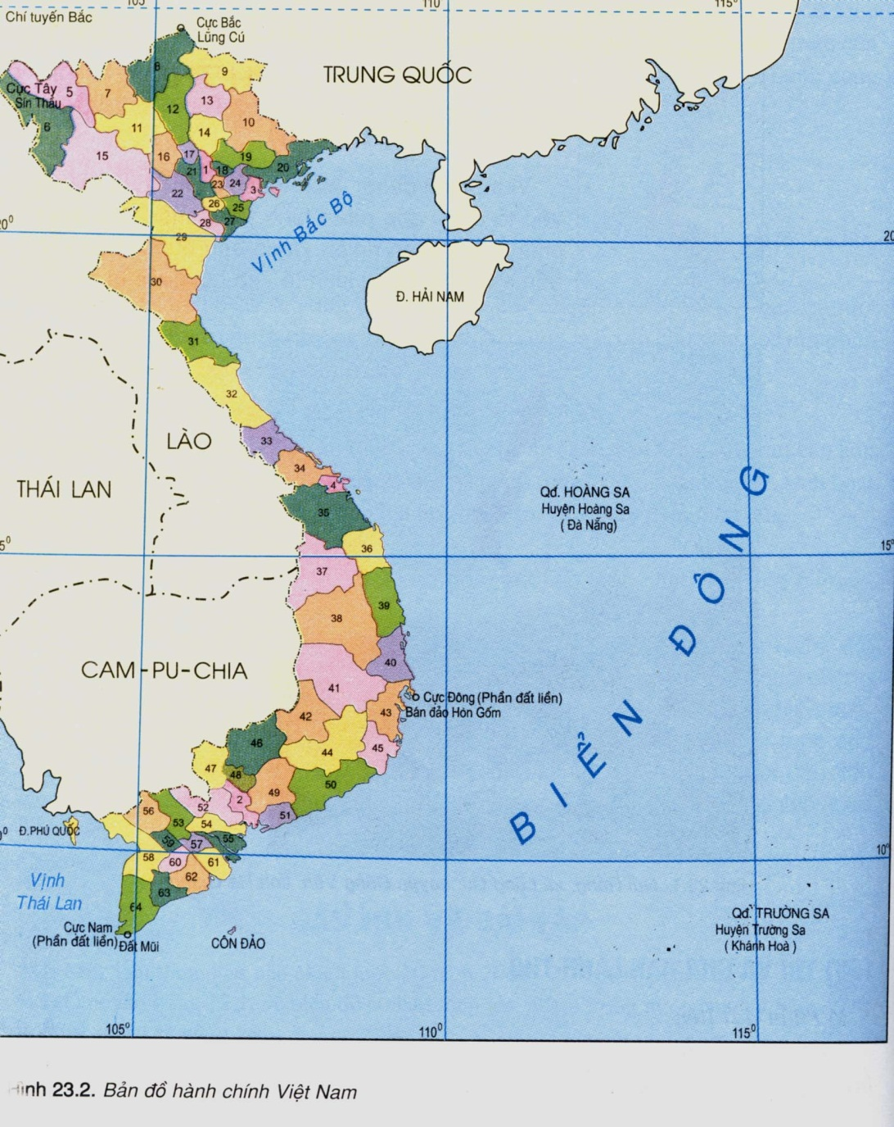

- Cực Bắc: …..0…..’B thuộc xã ……………………, huyện ………………………, tỉnh …………………….

- Cực Nam: …..0…..’B thuộc xã ……………………, huyện ………………………, tỉnh …………………

- Cực Tây: …..0…..’Đ thuộc xã ……………………, huyện ………………………, tỉnh …………………….

- Cực Đông: …..0…..’Đ thuộc xã ……………………, huyện ………………………, tỉnh …………………

**c) Lập bảng thống kê theo mẫu sau. Điền chữ “X” nghĩa là “có” hoặc điền chữ “O” nghĩa là “không” vào từng ô trống cho phù hợp** (xem bản đồ/sgk/trang 82).

*(Đã làm mẫu trước 5 tỉnh/thành, phần còn lại học sinh tự làm)*

|  |  |  |  |  |  |  |
| --- | --- | --- | --- | --- | --- | --- |
| **STT** | **Tên tỉnh, thành phố** | **Đặc điểm về vị trí địa lí** | | | | |
| **Nội địa** | **Ven biển** | **Có biên giới chung với** | | |
| **Trung Quốc** | **Lào** | **Cam – pu -chia** |
| **1** | **Thủ đô Hà Nội** | X | O | O | O | O |
| **2** | **Tp. Hồ Chí Minh** | O | X | O | O | O |
| **3** | **Tp. Hải Phòng** |  |  |  |  |  |
| **4** | **Tp. Đà Nẵng** |  |  |  |  |  |
| **5** | **Tp. Cần Thơ** |  |  |  |  |  |
| **6** | **Điện Biên** | X | O | X | X | O |
| **7** | **Lai Châu** | X | O | X | O | O |
| **8** | **Lào Cai** |  |  |  |  |  |
| **9** | **Hà Giang** |  |  |  |  |  |
| **10** | **Cao Bằng** |  |  |  |  |  |
| **11** | **Lạng Sơn** |  |  |  |  |  |
| **12** | **Yên Bái** |  |  |  |  |  |
| **13** | **Tuyên Quang** |  |  |  |  |  |
| **14** | **Bắc Kạn** |  |  |  |  |  |
| **15** | **Thái Nguyên** |  |  |  |  |  |
| **16** | **Sơn La** | X | O | O | X | O |
| **17** | **Phú Thọ** |  |  |  |  |  |
| **18** | **Vĩnh Phúc** |  |  |  |  |  |
| **19** | **Bắc Ninh** |  |  |  |  |  |
| **20** | **Bắc Giang** |  |  |  |  |  |
| **21** | **Quảng Ninh** |  |  |  |  |  |
| **22** | **Hòa Bình** |  |  |  |  |  |
| **23** | **Hưng Yên** |  |  |  |  |  |
| **24** | **Hải Dương** |  |  |  |  |  |
| **25** | **Thái Bình** |  |  |  |  |  |
| **26** | **Hà Nam** |  |  |  |  |  |
| **27** | **Nam Định** |  |  |  |  |  |
| **28** | **Ninh Bình** |  |  |  |  |  |
| **29** | **Thanh Hóa** |  |  |  |  |  |
| **30** | **Nghệ An** |  |  |  |  |  |
| **31** | **Hà Tĩnh** |  |  |  |  |  |
| **32** | **Quảng Bình** |  |  |  |  |  |
| **33** | **Quảng Trị** |  |  |  |  |  |
| **34** | **Thừa Thiên – Huế** |  |  |  |  |  |
| **35** | **Quảng Nam** |  |  |  |  |  |
| **36** | **Quảng Ngãi** |  |  |  |  |  |
| **37** | **Kon Tum** |  |  |  |  |  |
| **38** | **Gia Lai** |  |  |  |  |  |
| **39** | **Bình Định** |  |  |  |  |  |
| **40** | **Phú Yên** |  |  |  |  |  |
| **41** | **Đắk Lắk** |  |  |  |  |  |
| **42** | **Đắk Nông** |  |  |  |  |  |
| **43** | **Khánh Hòa** |  |  |  |  |  |
| **44** | **Lâm Đồng** |  |  |  |  |  |
| **45** | **Ninh Thuận** |  |  |  |  |  |
| **46** | **Bình Thuận** |  |  |  |  |  |
| **47** | **Bình Phước** |  |  |  |  |  |
| **48** | **Tây Ninh** |  |  |  |  |  |
| **49** | **Bình Dương** |  |  |  |  |  |
| **50** | **Đồng Nai** |  |  |  |  |  |
| **51** | **Bà Rịa – Vũng Tàu** |  |  |  |  |  |
| **52** | **Long An** |  |  |  |  |  |
| **53** | **Đồng Tháp** |  |  |  |  |  |
| **54** | **Tiền Giang** |  |  |  |  |  |
| **55** | **Bến Tre** |  |  |  |  |  |
| **56** | **An Giang** |  |  |  |  |  |
| **57** | **Vĩnh Long** |  |  |  |  |  |
| **58** | **Kiên Giang** |  |  |  |  |  |
| **59** | **Hậu Giang** |  |  |  |  |  |
| **60** | **Trà Vinh** |  |  |  |  |  |
| **61** | **Sóc Trăng** |  |  |  |  |  |
| **62** | **Bạc Liêu** |  |  |  |  |  |
| **63** | **Cà Mau** |  |  |  |  |  |

**Câu 2.** *Đọc lược đồ khoáng sản Việt Nam (sgk/trang 97).*

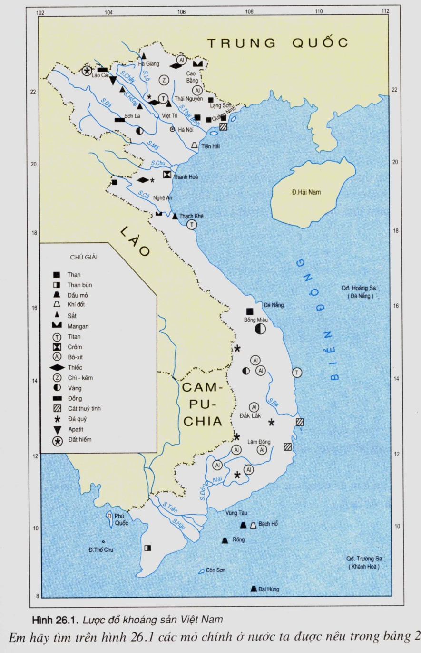

**vẽ lại kí hiệu và điền vào ô nơi phân bố của 10 loại khoáng sản chính theo mẫu sau đây:**

|  |  |  |  |
| --- | --- | --- | --- |
| **STT** | **Loại khoáng sản** | **Kí hiệu trên bản đồ** | **Phân bố các mỏ chính** |
| **1** | **Than** |  |  |
| **2** | **Dầu mỏ** |  |  |
| **3** | **Khí đốt** |  |  |
| **4** | **Bô xít** |  |  |
| **5** | **Sắt** |  |  |
| **6** | **Crôm** |  |  |
| **7** | **Thiếc** |  |  |
| **8** | **Titan** |  |  |
| **9** | **Apatít** |  |  |
| **10** | **Đá quý** |  |  |

**Bài 28. ĐẶC ĐIỂM ĐỊA HÌNH VIỆT NAM**

*(Xem sgk/trang 101 - 103)*

**Câu 1.** *Quan sát hình 28.1(sgk/trang 103) và trả lời các vấn đề sau :*

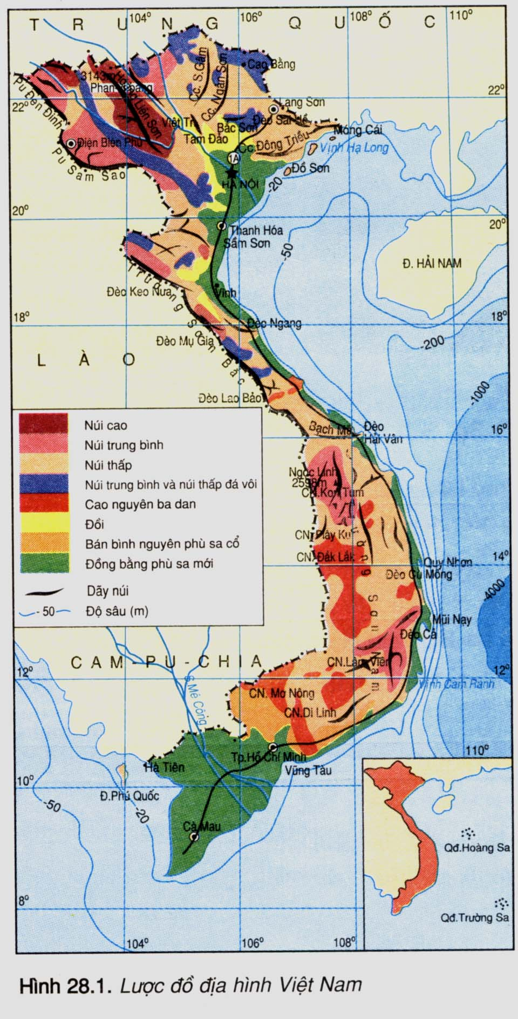

**Lãnh thổ nước ta có các dạng địa hình nào ? Địa hình nào là chiếm diện tích chủ yếu ?**

**Đồi núi và cao nguyên nước ta có độ cao như thế nào ? Thuộc loại núi gì ?**

**Cho biết đồi núi làm cảnh quan tự nhiên thay đổi như thế nào ?**

**Đồi núi ảnh hưởng như thế nào đến hoạt động kinh tế nước ta ?**

**Câu 2.** *Dựa vào thông tin trong sách giáo khoa, hãy cho biết:*

**Địa hình nước ta trong giai đoạn cổ kiến tạo có đặc điểm như thế nào ?**

**Địa hình nước ta trong giai đoạn tân kiến tạo có đặc điểm như thế nào ?**

**Tìm trên hình 28.1 các vùng núi cao, các cao nguyên badan, các đồng bằng trẻ, phạm vi thềm lục địa. Nhận xét về sự phân bố và hướng nghiêng của chúng.**

**Câu 3.** *Dựa vào thông tin trong sách trả lời các vấn đề sau:*

**Những yếu tố ngoại lực nào tham gia quá trình kiến tạo địa hình nước ta? Hãy nêu những tác động đó kiến tạo lại địa hình nước ta như thế nào ?**

**Cho biết các hoạt động nào của con người góp phần làm thay đổi bộ mặt địa hình ngày nay ?**

**Lưu ý: *Các em học sinh lớp 8 ghi tựa bài và tự trả lời các câu hỏi vào trong vở Địa lí !***